3. März 2016
Ansprechpartner Wirtschaftspresse
Dr. Edda Schulze
Konzernpresse
Telefon +49 201 177-2225
Telefax +49 201 177-3030
edda.schulze@evonik.com
Ansprechpartner Fachpresse
Janusz Berger
High Performance Polymers
Telefon +49 2365 49-9227
Telefax +49 2365 49-809878
janusz.berger@evonik.com

Evonik Industries AG
Rellinghauser Straße 1-11
45128 Essen
Telefon +49 201 177-01
Telefax +49 201 177-3475
www.evonik.de

Aufsichtsrat
Dr. Werner Müller, Vorsitzender
Vorstand
Dr. Klaus Engel, Vorsitzender
Dr. Ralph Sven Kaufmann
Christian Kullmann
Thomas Wessel
Ute Wolf

Sitz der Gesellschaft ist Essen
Registergericht
Amtsgericht Essen
Handelsregister B 19474
UST-IdNr. DE 811160003

Evonik baut mit Investition in Österreich Membrangeschäft zur Gasseparation aus

- Starkes Wachstumspotenzial insbesondere im Stickstoffmarkt
- Investitionsvolumen im mittleren zweistelligen Millionen-€-Bereich
- Verdopplung der Kapazitäten in Österreich
- Neue Anlage soll Ende 2017 in Betrieb gehen

Evonik Industries expandiert im zukunftsträchtigen Membrangeschäft. Dazu wird das Spezialchemieunternehmen seinen österreichischen Standort in Lenzing/Schörfling weiter ausbauen und die dort vorhandenen Produktionskapazitäten für Hohlfasermembranmodule der Marke SEPURAN® verdoppeln. Mittels der Membrane gelingt es, Gase wie Methan, Stickstoff oder Wasserstoff besonders effizient aus Gasgemischen abzutrennen. Evonik investiert für die Anlage einen mittleren zweistelligen Millionen-€-Betrag. Die Produktion der zusätzlichen Membranmodule soll Ende 2017 starten. Mit der Investition schafft Evonik zudem in Schörfling mehr als 30 neue Arbeitsplätze.

Dr. Ralph Sven Kaufmann, Mitglied des Vorstands von Evonik und Chief Operating Officer, sagt: „Die Investition in Österreich schafft die Grundlage für weiteres Wachstum unseres Membrangeschäftes im hochattraktiven Markt für effiziente Gasseparation. Als Technologieführer wollen wir mit unseren hochselektiven und produktiven Membranen am Wachstum im weltweiten Gasmarkt überproportional partizipieren.“

Dr. Claus Rettig, Vorsitzender der Geschäftsführung der Evonik Resource Efficiency GmbH, sagt: „Unser Ziel ist es, das seit fünf Jahren gut etablierte Geschäft mit den Biogas-Membranen weiter auszubauen. Zugleich sehen wir sehr gute Wachstumschancen im Markt zur Helium- und Wasserstoffaufbereitung sowie für die effiziente Stickstoffgewinnung.“

Die Gastrennung mit Hilfe von Membranen ist im Vergleich zu den herkömmlichen Wegen, etwa über die Gasverflüssigung, noch eine junge Technologie. Wegen höherer Effizienz und niedrigeren Kosten gehen Experten daher von einem höheren Wachstum für
Gase aus membranbasierten Trennverfahren im Vergleich zur herkömmlichen Gastrennung aus. Das größte Marktvolumen bei der Gasseparation über Membrane hat Stickstoff mit einem Anteil von mehr als 40 Prozent.

Die Vorteile der Membrantechnologie von Evonik für die Gasseparation liegen in der präziseren Trennung der Gase beziehungsweise in der größeren Produktivität. Rettig erklärt: „Unsere Kunden profitieren mit unserer Technologie von einer deutlich verbesserten Energieeffizienz und deutlichen Kosteneinsparungen. Mit der neuen Hohlfaserspinnanlage werden wir noch schneller und flexibler unsere innovative Technologie zur effizienten Gasseparation unseren Kunden bereitstellen können.“

In Schörfling produziert Evonik derzeit bereits Gasseparationsmodule vor allem für den Biogasmarkt und die Wasserstoff- und Helium-Gewinnung. Hier soll nun eine neue Hohlfaserspinnanlage zur Produktion der Membranmodule für effiziente Gasseparation insbesondere für die Stickstoffgewinnung entstehen. Im nahen Lenzing wird der Hochleistungskunststoff Polyimid hergestellt, der in Schörfling versponnen und dann weiter verarbeitet wird. Auch in Lenzing wird die Infrastruktur ausgebaut.

Die SEPURAN®-Familie des Segments Resource Efficiency von Evonik umfasst Membranen zur Biogasaufbereitung, Stickstoffgewinnung sowie zur Helium- und Wasserstoffaufbereitung. Innerhalb des Segments entwickelt und produziert das Geschäftsgebiet High Performance Polymers seit mehr als 50 Jahren Hochleistungskunststoffe, die ressourceneffiziente Neuentwicklungen in den unterschiedlichsten Bereichen ermöglichen.

Im Jahr 2011 wurden SEPURAN® Green Membranen zur Biogasaufbereitung erfolgreich in den Markt eingeführt. Seitdem wird die Membrantechnologie stets weiterentwickelt; inzwischen erweitert die SEPURAN® Noble Membran zur Helium- und Wasserstoffaufbereitung die Produktpalette. Die neue Hohlfasermembran zur effizienten Stickstoffgewinnung - SEPURAN® N₂ – ergänzt das Membranangebot seit Anfang 2016. Wichtiges Anwendungsgebiet für Stickstoff ist der Schutz vor Feuer und Explosion etwa in Schiffs- und Flugzeugtanks.
Es verlängert aber auch die Haltbarkeit von Lebensmitteln wie Käse, Joghurt oder Obst und bewahrt den Geruch und Geschmack von Nahrungsmitteln.

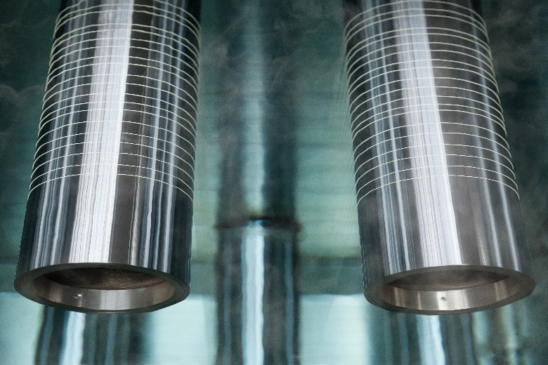

Bildunterschrift: Polyimid-Hohlfasern auf ihrem Weg durch das Spinnbad.

Informationen zum Konzern
Evonik, der kreative Industriekonzern aus Deutschland, ist eines der weltweit führenden Unternehmen der Spezialchemie. Profitables Wachstum und eine nachhaltige Steigerung des Unternehmenswertes stehen im Mittelpunkt der Unternehmensstrategie. Die Aktivitäten des Konzerns sind auf die wichtigen Megatrends Gesundheit, Ernährung, Ressourceneffizienz sowie Globalisierung konzentriert. Evonik profitiert besonders von seiner Innovationskraft und seinen integrierten Technologieplattformen.

Evonik ist in mehr als 100 Ländern der Welt aktiv. Mehr als 33.500 Mitarbeiter erwirtschafteten im Geschäftsjahr 2015 einen Umsatz von rund 13,5 Milliarden € und ein operatives Ergebnis (bereinigtes EBITDA) von rund 2,47 Milliarden €.

Evonik Resource Efficiency
Das Segment Resource Efficiency wird von der Evonik Resource Efficiency GmbH geführt und bietet Hochleistungsmaterialien für umweltfreundliche und energieeffiziente Systemlösungen für den Automobilsektor, die Farben-, Lack-, Klebstoff- und Bauindustrie und viele weitere Branchen an. Das Segment erwirtschaftete im Geschäftsjahr 2015 mit rund 8.600 Mitarbeitern einen Umsatz von ca. 4,3 Milliarden €.

Rechtlicher Hinweis
Soweit wir in dieser Pressemitteilung Prognosen oder Erwartungen äußern oder unsere Aussagen die Zukunft betreffen, können diese Prognosen oder Erwartungen der Aussagen mit bekannten oder unbekannten Risiken und Ungewissheit verbunden sein. Die tatsächlichen Ergebnisse oder Entwicklungen können je nach Veränderung der Rahmenbedingungen abweichen. Weder Evonik Industries AG noch mit ihr verbundene Unternehmen übernehmen eine Verpflichtung, in dieser Mitteilung enthaltene Prognosen, Erwartungen oder Aussagen zu aktualisieren.

